中五班每日动态
每一个小日子
2024.10.12 周六 晴
记录人：陈鸿
※一日活动篇
◎今日来园人数：19人，3人请假。
◎早点：鲜牛奶、海苔、多样饼干。
◎午餐：小米饭、土豆炖牛肉、黄瓜炒鸡蛋、生菜肉丝粉丝汤。
◎午点：五彩面条。
◎水果：香蕉、桔子。
序号 | 姓名 | 自主签到 | 集体活动 | 午饭情况 | 午睡情况 | 午点情况 | 大便情况
1 | 吴彧辰 | ☆ | ☆ | ☆ | ☆ | ☆
2 | 何清墨 | ☆ | ☆ | ☆ | ☆ | ☆
3 | 吴歆悦 | ☆ | 注意倾听 | ☆ | ☆ | ☆
4 | 马朵艺 | ☆ | ☆ | ☆ | ☆ | ☆
5 | 冯梦瑶 | ☆ | ☆ | ☆ | ☆ | ☆
6 | 刘芷桐 | ☆ | ☆ | ☆ | ☆ | ☆
7 | 张妤 | ☆ | ☆ | ☆ | ☆ | ☆
8 | 周泽琦 | △ | ☆ | ☆ | ☆ | ☆
9 | 梁宇润 | △ | ☆ | ☆ | ☆ | ☆
10 | 于悠 | △ | ☆ | ☆ | ☆ | ☆
11 | 郭瑞晨 | ☆ | ☆ | ☆ | ☆ | ☆
12 | 黄宇哲 | ☆ | 注意倾听 | ☆ | ☆ | ☆
13 | 冯文尧 | 请假 | 请假 | 请假 | 请假 | 请假
14 | 孙瀚哲 | ☆ | ☆ | ☆ | ☆ | ☆
15 | 张子熠 | ☆ | ☆ | ☆ | ☆ | ☆
16 | 刘宸汐 | ☆ | ☆ | ☆ | ☆ | ☆
17 | 吴曦陌 | ☆ | 注意倾听 | ☆ | ☆ | ☆
18 | 叶宸泽 | ☆ | ☆ | ☆ | ☆ | ☆
19 | 方书彦 | 请假 | 请假 | 请假 | 请假 | 请假
20 | 邱梓安 | ☆ | ☆ | ☆ | ☆ | ☆
21 | 霍学辰 | ☆ | ☆ | ☆ | ☆ | ☆
22 | 陆明轩 | 请假 | 请假 | 请假 | 请假 | 请假
自主签到：能找到自己的学号，根据图卡自主搭建签到☆
集体活动：能够中集体活动中认真倾听，积极举手发言。☆
午饭情况：能够独立把饭菜吃完☆
午睡情况：能够在13:15前入睡☆
午点情况：能够独立把午点吃完☆

※户外游戏篇

今天我们玩的是混班游戏，有竹梯爬爬区、民间游戏区，还有拍皮球、投篮球的区域呢，我们自主选择想去哪玩就去哪玩，真是太好玩了！
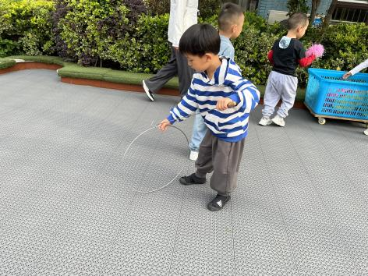 | 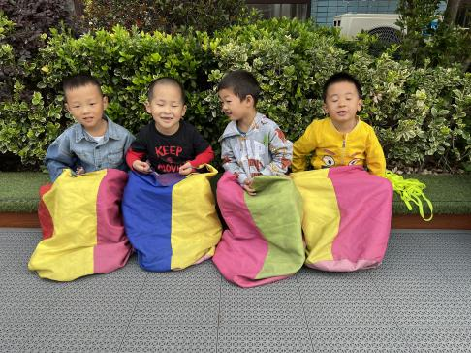
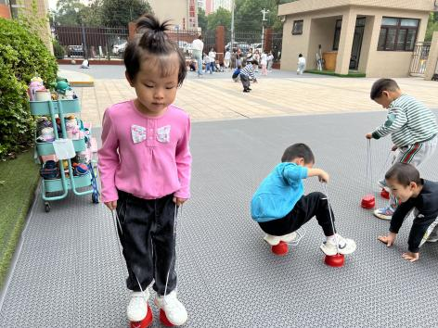 | 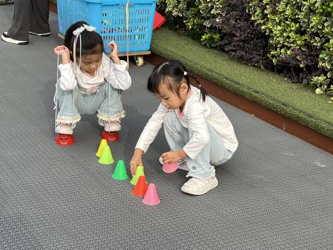

※区域游戏篇

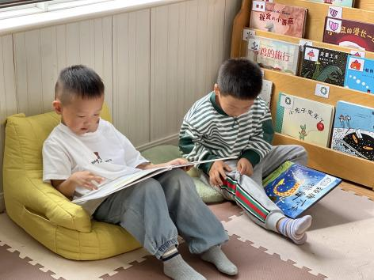 | 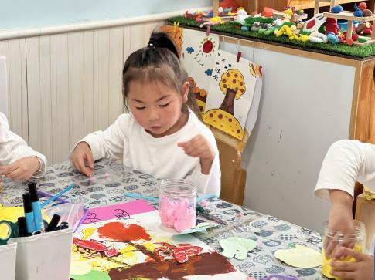
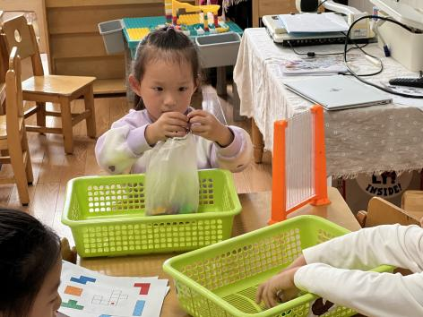 | 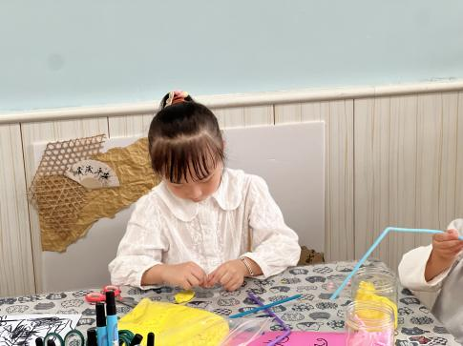

※集体活动篇

今天我们开展的是综合活动《我爱国旗》，五星红旗是我国的国旗，旗面为红色，上面有五颗黄色的五角星，一颗大五角星和四颗小星。是我们中国的标志和象征，五星红旗上的颜色、图案、所在的位置都有其深刻的含义。本次活动主要是引导孩子们在观察国旗的基础上了解其特征和含义和升国旗时的礼仪，激发幼儿热爱国旗的情感。
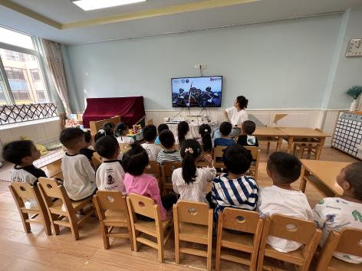 | 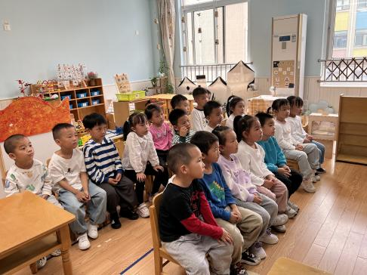

※温馨提示篇
★请家长们每天关注幼儿体征，如有身体不适请及时告知。
★最近由于早晚温差较大，家长们可以来离园路上给孩子披一件外套哦。

